Für einen Teil dieses Events müssen Sie online gehen. Da wir viele Teilnehmer sind,
reicht Mobilfunk nicht aus.

Bitte gehen Sie daher jetzt ins WLAN:

SSID: Password:
Sobald Sie im WLAN sind, prüfen Sie ob Sie Internetverbindung haben (z.B. spiegel.de)


NUR wenn Sie über WLAN keinen Internetzugang haben, schalten Sie das WLAN AUS und gehen Sie ausnahmsweise über Ihre mobilen Daten online.

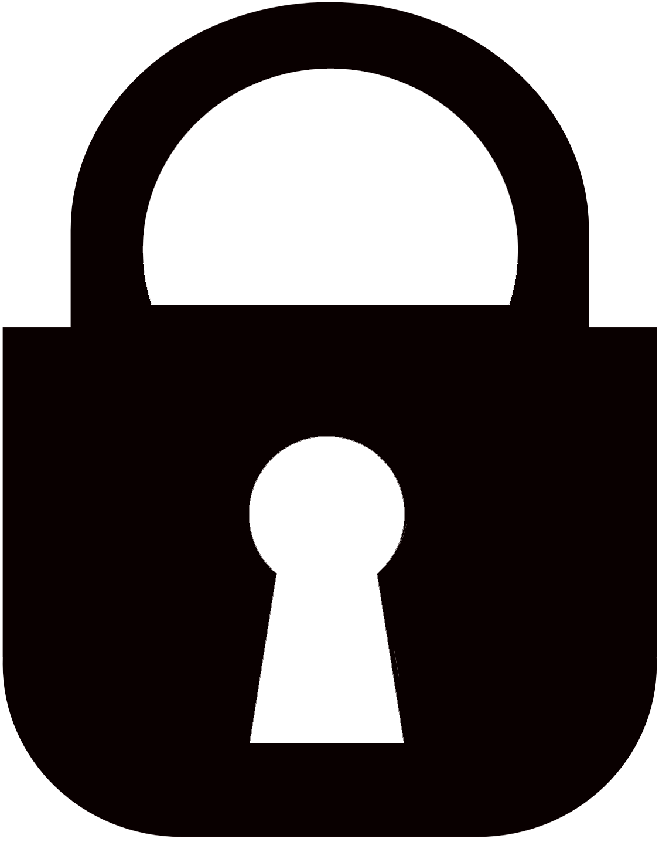

Übrigens: Die Online-Software, die wir nutzen erhält keinerlei persönliche Daten von Ihnen. Sie ist vollständig und zu 100% anonym.

Für einen Teil dieses Events müssen Sie online gehen. Da wir viele Teilnehmer sind,
reicht Mobilfunk nicht aus.

Bitte gehen Sie daher jetzt ins WLAN:
SSID: Password:
Sobald Sie im WLAN sind, prüfen Sie ob Sie Internetverbindung haben (z.B. spiegel.de)

NUR wenn Sie über WLAN keinen Internetzugang haben, schalten Sie das WLAN AUS und gehen Sie ausnahmsweise über Ihre mobilen Daten online.

Übrigens: Die Online-Software, die wir nutzen erhält keinerlei persönliche Daten von Ihnen. Sie ist vollständig und zu 100% anonym.

Für einen Teil dieses Events müssen Sie online gehen. Da wir viele Teilnehmer sind,
reicht Mobilfunk nicht aus.

Bitte gehen Sie daher jetzt ins WLAN:
SSID: Password:
Sobald Sie im WLAN sind, prüfen Sie ob Sie Internetverbindung haben (z.B. spiegel.de)

NUR wenn Sie über WLAN keinen Internetzugang haben, schalten Sie das WLAN AUS und gehen Sie ausnahmsweise über Ihre mobilen Daten online.

Übrigens: Die Online-Software, die wir nutzen erhält keinerlei persönliche Daten von Ihnen. Sie ist vollständig und zu 100% anonym.

Für einen Teil dieses Events müssen Sie online gehen. Da wir viele Teilnehmer sind,
reicht Mobilfunk nicht aus.

Bitte gehen Sie daher jetzt ins WLAN:
SSID: Password:
Sobald Sie im WLAN sind, prüfen Sie ob Sie Internetverbindung haben (z.B. spiegel.de)

NUR wenn Sie über WLAN keinen Internetzugang haben, schalten Sie das WLAN AUS und gehen Sie ausnahmsweise über Ihre mobilen Daten online.

Übrigens: Die Online-Software, die wir nutzen erhält keinerlei persönliche Daten von Ihnen. Sie ist vollständig und zu 100% anonym.

